立教セカンドステージ大学
ソーシャルビジネス研究会 活動報告書（第8号）

・日 時：2017年7月12日（水） 臨時総会 ＜10：30～12：00＞ 10期生歓迎会兼懇親会 ＜18：30〜21：30＞

・場 所：ＲＳＳＣ 9号館ラウンジ

・参加者：12名（8期6名、9期3名、10期3名）
１．臨時総会開催
議長（橋詰）より臨時総会の宣言があり以下の議題について討議し決議を得た。
- 執行部の引継ぎについて
8期生中心の現執行部から9期生中心の執行部への引継ぎに関する提案があり、
全員一致にて決議された。（９期生：古根村、宇治川、川口）
- 「NPO法人ゼファー池袋まちづくり」への賛助会員加盟案について
今後のSB研活動において、同法人の賛助会員として参画する趣旨の説明があり、
協議の結果全員一致にて決議された。なお、賛助会員として発生する権利義務および会費については、同法人の規約を再度確認し不利な点がないことを条件付けた。
- 監査報告
担当の並木よりSB研における財務状況について、会議会場の賃料収支のみが
対象となるが適正に処理されている旨の報告があった。
2. 月例報告
①ＲＳＳＢハウス活動
②大久保農園支援活動 各リーダーより進捗状況の報告があった。
3. その他
夜に時間を移して、10期生の歓迎会兼懇親会を開催とする。

SB研究会の執行部は８期生から我々９期生にバトンタッチされました。研究会はまだ発足１年足らずですが、この１年で研究会の土台は形成され、今年は大きく羽ばたくためにチャレンジする年になります。埼玉の農園での野菜作りと販売事業への挑戦、そして調理実習兼懇親会、池袋西口公園でのイベント参加、またソーシャルビジネスに関する見学会や勉強会などを通じて起業にチャレンジすること。そして、スタートした「NPOシニアの再チャレンジを支援する会」とも連携し、有意義な活動とやりがいのあるサードステージを研究会員に提供していくため推進していきます。そして「この研究会に参加してよかった」と真に感じる研究会に成長させていきます。（９期生 古根村）

(記 宇治川紀子)
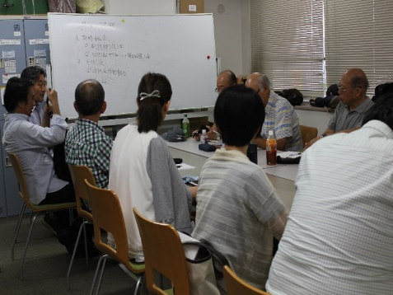 |  | 